事業名 令和３年福島県沖地震により被災した「なごみの里福田」の復旧

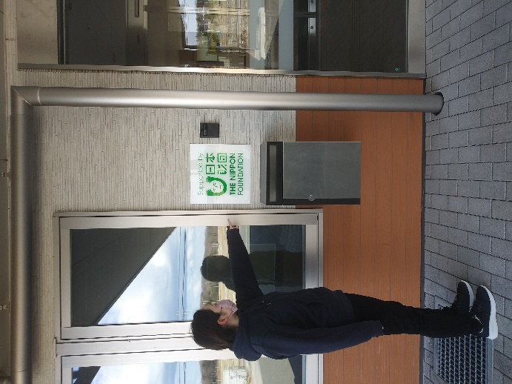

日本財団助成表示板を正面玄関脇に取付

